几个主要不同的地方：

1：辅助库的编译，例如Proj,Geos等，对于nmake.opt里没有64位选项的库，需要使用Visual Studio x64 Win64命令提示符编译，否则编译结果会是32位的

对于nmake.opt里有对应选项的库，需要修改一下选项

2：进行GDAL本库的编译时，需要将64位的选项取消注释

还有几个参考信息

1：如何查看一个DLL是32位还是64位，如果是32位，结果如下图，如果是64位，则为Application can hadle large addresses

（运行结果也可以加OUT参数输出为文本文件）

**Dumpin.exe工具**

通过Vs.net tools中所带的dumpin命令可以查看：

     dumpbin /headers <assembly path>

[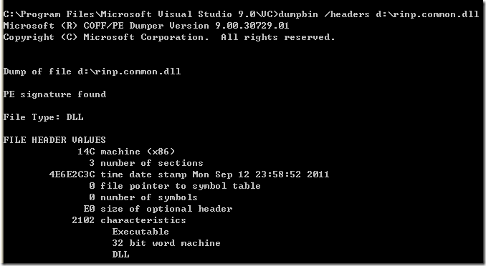](http://images.cnblogs.com/cnblogs_com/qguohog/201109/201109131656382353.png)

2：遇到下面的问题

LINK : fatal error LNK1123: 转换到 COFF 期间失败: 文件无效或损坏

NMAKE : fatal error U1077: “"C:\Program Files (x86)\Microsoft Visual Studio 10.0\VC\BIN\x86_amd64\link.EXE"”: 返回代码“0x463”

一般是cvtres.exe的问题

参考解决方案：

**【方法一】**

  当前系统中存在两个cvtres.exe文件，版本不同。让VS2010使用.NET 4.5的cvtres.exe程序。

具体步骤：

重命名或删除：（vs2010安装的位置）C:\Program Files (x86)\Microsoft Visual Studio 10.0\VC\bin\cvtres.exe

这样C:\Windows\Microsoft[**.NET**](http://lib.csdn.net/base/dotnet)\Framework\v4.0.30319 (.NET 4.5)中的cvtres.exe文件就可以被VS2010使用。

**【方法二】**

解决方法如下：  
项目\属性\配置属性\清单工具\输入和输出\嵌入清单：原来是“是”，改成“否”。

说明：这种方法每个工程均需要修改配置。

**【方法三】**

安装：VS2010 SP1. 该版本应该是能使用.NET 4.5的，并配有正确的cvtres.exe版本。

注意：安装VS 2010 SP1 时会移除64-bit 编译器. 通过安装 [VS 2010 SP1 compiler pack](http://blogs.msdn.com/b/heaths/archive/2011/04/01/visual-c-2010-sp1-compiler-update-for-the-windows-sdk-7-1.aspx) 能够重新获得。

**【方法四】**

卸载.NET 4.5，重装.NET 4.0

来源： <http://blog.csdn.net/seaskying/article/details/44940367>